Capítulo 1

Antiguamente se consideraba que la enseñanza de las matemáticas era un arte y, como tal, difícilmente susceptible de ser analizada, controlada y sometida a reglas. Se suponía que el aprendizaje de los alumnos dependía sólo del grado en que el profesor dominase dicho arte y, en cierto sentido, de la voluntad y la capacidad de los propios alumnos para dejarse moldear por el artista. (Chevallard, 1997, pág. 71)

Desde tiempos remotos se ha pensado que el enseñar, estudiar o comprender matemáticas es un don con el que uno nace o se desarrolla desde la infancia, y son selectas las personas que logran analizar de forma matemática diversos problemas cotidianos, algunas personas se sorprenden al conocer un maestro de matemáticas aún más si el grado que imparte es cada vez más superior.

En la actualidad aún se piensa que el enseñar matemáticas es un arte que pocos pueden dominar y comprender. Año con año profesores a nivel mundial se ven cada vez más involucrados no solo en el contenido si no en nuevas y diferentes formas de compartir el conocimiento que una vez adquirieron ellos, por ello se ha enjuiciado que el aprendizaje de los alumnos está en función del basto conocimiento y preparación del docente. La pregunta sería ¿Qué conocimiento matemático necesita el docente para enseñar? ¿Qué conocimiento pedagógico necesita el docente para enseñar?

Los actores que se ven involucrados en el aprendizaje de los alumnos son la sociedad (representada entre otros por los padres), los profesores y claramente el mismo alumno, pero durante toda la investigación me centraré en el papel del docente de matemáticas y el conocimiento que posee para enseñar dicha asignatura, centrando la investigación en el contexto mexicano, para ser más exacto, Chiapas.

La escuela, la enseñanza y los docentes han ido cambiando constantemente tras la experiencia de los años, la escuela al trabajar con diferentes generaciones, la enseñanza al enfrentarse con nuevos contextos modernos y los docentes trabajando con cientos de alumnos año con año ¿Cómo es la enseñanza de matemáticas que imparten los docentes de nuevo ingreso?

Los docentes que ingresan al servicio profesional docente en la asignatura de matemáticas son egresados de diferentes universidades, la única condición que establecen las convocatorios son el perfil afín a la primeras preguntas de este capítulo ¿Qué conocimiento matemático y pedagógico posé un docente para enseñar?

En diversas instituciones los docentes recién egresados cuentan con conocimiento matemático, en otras con conocimiento pedagógico. El estado de Chiapas solo cuenta con una institución superior que egresa a docentes con el suficiente conocimiento matemático y pedagógico para la enseñanza matemática hacia el nivel secundaria, la cual es la Escuela Normal Superior de

Chiapas (ENSCH).

La ENSCH egresa a docentes especialistas por asignatura para el nivel secundaria, así como para Telesecundaria. La mayoría de los docentes que ingresan al servicio profesional docente en los diferentes niveles educativos son normalistas y son quienes alcanzan las mejores puntuaciones en los exámenes de admisión del mismo examen, se entiende que son los más capacitados para la enseñanza de la matemática a nivel estatal. Por esta situación la pregunta hasta el momento sería

¿Cuál es el conocimiento didáctico matemático que poseen los docentes en formación para el diseño de secuencias didácticas?

1.1 PROBLEMÁTICA

Cada tres años México participa en la Evaluación Internacional de Alumnos de la OCDE

(PISA, por sus siglas en inglés) enfocándose en las áreas escolares de lectura, matemáticas y ciencias, dirigida a alumnos de tercer grado de secundaria.

Desde 2012 hasta 2018 los alumnos de tercer grado de secundaria se ubican en los niveles más bajos de matemáticas, aproximadamente 6 de cada 10 estudiantes se ubican en el nivel I

(66%), aproximadamente 2 de cada 10 estudiantes se ubican en el nivel II (23%); 8% se ubica en

el nivel III, y el 2.5% en el nivel IV.

Las entidades federativas de México que se encuentran por encima de la media nacional en la última evaluación PISA son Puebla, Nuevo León, Querétaro, Jalisco y Aguascalientes. Las entidades por debajo de la media nacional son Chiapas, Tabasco, Guerrero, Michoacán y

Tamaulipas.

En Chiapas es el último lugar en matemáticas, la situación es alarmante. Siendo PISA un instrumento de evaluación a los docentes, ¿cuál es la metodología y didáctica de enseñanza que emplean los docentes? Las capacidades docentes se adquieren desde la experiencia y la formación especial hacia docentes.

La Escuela Normal Superior de Chiapas (ENSCH) forma docentes por asignatura, siendo los más capacitados para impartir clases en el estado, dichos docentes en formación son quienes encabezan las primeras listas para el ingreso al servicio profesional docente, hablando en el ámbito matemático se podría inferir que son los más capacitados y quienes poseen la suficiente didáctica para impartir clases en cada uno de los niveles educativos así como cada uno de los temas tales como aritmética, algebra, geometría, estadística, entre otras.

Los docentes son preparados en esta institución por 6 semestres bajo teorías pedagógicas,

psicología de los adolescentes, gestión escolar y para el caso de matemáticas, análisis de cada uno

de los contenidos presentes en la educación básica y dos semestres específicos para las practicas

intensivas docentes; la ENSCH cuenta con diversas asignaturas que favorecen en la didáctica de

las matemáticas, dentro de la especialidad de matemáticas para formar docentes hacia el nivel de

secundaria especialistas en la misma asignatura.

Dicha institución cuenta con todos los recursos pedagógicos y didácticos para impulsar las

futuras habilidades docentes en sus estudiantes, diversos maestros que imparten asignaturas hacia

la especialidad de matemáticas cuentan con maestría y doctorados enfocados tanto en la pedagogía

como en la didáctica de las matemáticas.

Cabe mencionar que año con año los maestros les ofrecen a los docentes en formación las posibilidades de asistir a congresos de matemática tanto estatales como nacionales para enriquecer sus conocimientos didácticos, así como las posibilidades de ser ellos mismos quienes impartan ponencias que apoyen a la comunidad matemática.

Analizando el currículum de dicha institución se aprecia que carece de los elementos geométricos para instruir de manera completa y compleja a los jóvenes docentes, este planteamiento sustenta la pobre competencia de las escuelas secundarias chiapanecas en los resultados PISA; es claro que la ENSCH no enseña contenido matemático, si no se enfoca a la enseñanza de las matemáticas, dando por entendido que todos los docentes en formación dominan y conocen los diversos temas presentados en los libros de texto de educación básica.

Los docentes en formación de la especialidad de matemáticas cuentan con diversas asignaturas que apoyan en su formación hacia la enseñanza de las matemáticas, asignaturas que abarcan temas desde la construcción de los números (aritmética) hasta el estudio del cálculo, dicho currículo es basto en la enseñanza de la didáctica de las matemáticas aún por encima del modelo

1999 siendo el antecesor del actual 2018.

Enfocándonos en nuestro tema de investigación encontramos 4 asignaturas que podrían favorecer los conocimientos geométricos acerca del Teorema de Pitágoras los cuales encontramos en los siguientes semestres

• 1er Semestre: Razonamiento Geométrico

• 4o Semestre: Geometría plana y del espacio

• 5o Semestre: Geometría analítica

• 7o Semestre: Modelación

Observando las últimas dos asignaturas mencionadas, son la clave para el estudio o no del

Teorema, a su vez que las demás asignaturas contribuyen a la enseñanza de la geometría .tres:

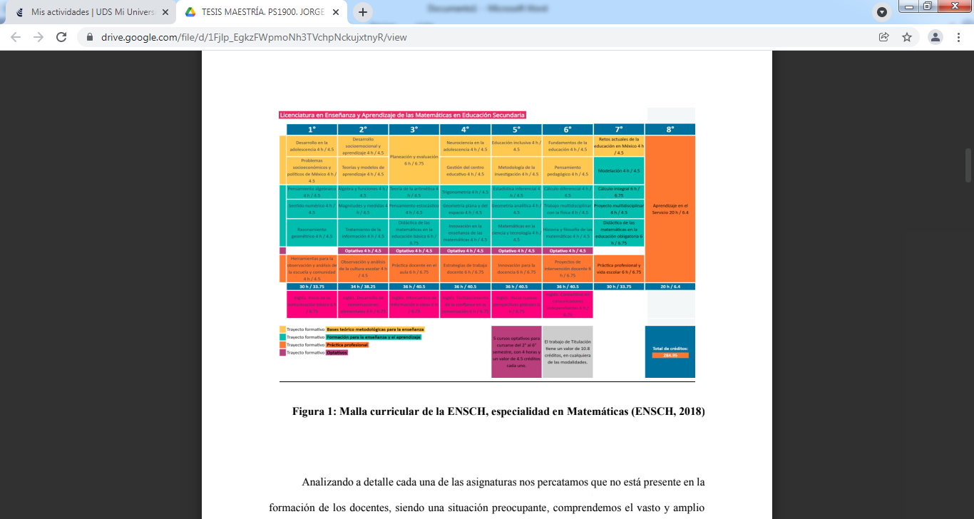

Figura 1: Malla curricular de la ENSCH, especialidad en Matemáticas (ENSCH, 2018)

Analizando a detalle cada una de las asignaturas nos percatamos que no está presente en la formación de los docentes, siendo una situación preocupante, comprendemos el vasto y amplio estudio de las matemáticas y tres años de estudios formativos para posteriormente enfrentarse a un año de prácticas docentes no son suficientes para ser especialista en dicha asignatura.

Nuestra problemática parte desde la comparación del modelo 1999 y el actual 2018, observando que el estudio del Teorema de Pitágoras ha sido removido del campo formativo de los docentes, si bien en el modelo anterior solo se le designaba una lección en toda la carrera, ahora no se toca; la problemática crece al observar que los docentes son enviados a las prácticas profesionales a impartir diversos temas en cada uno de los grados académicos incluyendo el

Teorema de Pitágoras.

Otra situación que encontramos es la ausencia de la enseñanza sobre el uso del juego geométrico; observando los libros de texto del nivel secundaria encontramos que diversos temas plantean el uso del juego geométrico lo que nos hace inferir que los docentes en formación están siendo capacitados en la enseñanza del planteamiento de problemas mas no en el uso del juego geométrico

El uso del juego geométrico está presente en los libros de texto, y al tocar un tema de geometría es claro el deber de su uso; la problemática vuelve a recaer en el uso del juego geométrico que le dan los docentes en formación sobre el Teorema de Pitágoras, la ENSCH ve de manera superficial dicho tema y no fortalece las habilidades sobre el uso del juego geométrico.

En el currículum escolar de la ENSCH no se ve la presencia del uso del juego geométrico sobre el Teorema de Pitágoras, no quiere decir que los maestros que imparten asignaturas a los docentes en formación no impartan temas con relación al uso del juego geométrico o del Teorema de Pitágoras, se ve por momentos la historia y contenido de forma superficial, mas no la construcción de triángulos con el uso del juego geométrico, nada que enriquezca la didáctica de las matemáticas, dejando a los docentes en formación con el conocimiento escolar para enseñar.

Tras la evidencia del currículum y preparación de los docentes se podemos pensar que enseñan dicho Teorema con el conocimiento escolar, la construcción del conocimiento no está basado en una socioepstemología y no utilizan el juego geométrico tanto en el diseño como resolución de consignas; a raíz de estos problemas y situaciones recaemos en varias preguntas de investigación, ¿Cuál es el conocimiento didáctico matemático que poseen los docentes en formación para el diseño de secuencias didácticas?, ¿Qué metodología de enseñanza emplean los docentes en formación en la asignatura de matemáticas?, ¿Qué tipo de actividades con el uso de juego geométrico logran diseñar los docentes en formación con relación al Teorema de Pitágoras?

Diversas investigaciones apoyan y favorecen para enriquecer los conocimientos geométricos que poseen los docentes en formación acerca del Teorema de Pitágoras, investigaciones que ponen en evidencia tanto estudio del juego geométrico como la epistemología de dicho teorema para la enseñanza y didáctica eficaz según el plan de egreso de la ENSCH.

María Dolores Torres Gonzales, autora de la tesis “El teorema de Pitágoras en formación inicial de profesores de Educación Secundaria” quedó abierta su investigación con relación a nuestra problemática, la intención de su investigación es conocer las interpretaciones que tienen Los docentes acerca de las situaciones resueltas por parte de sus estudiantes; a su vez, existen otras investigaciones inclinadas a objetivos epistemológicos o conocimientos formales, nuestra investigación pretende conocer las actitudes y conocimientos que poseen los docentes en formación, no sus interpretaciones acerca del Teorema.

Teorema de Pitágoras, problemas que a simple vista están fuera del contexto de un triángulo rectángulo, siendo una investigación significativa que nos apoya al diseño de la situación didáctica para el análisis de los conocimientos que poseen los docentes en formación.

Derivado de las diversas investigaciones y de la necesidad de enriquecer la didáctica de los docentes en formación, se pretende realizar un seguimiento con los alumnos de la ENSCH, cuya finalidad es dar respuesta a la pregunta de investigación, ¿Qué conocimientos y actitudes deberían de poseer los docentes en formación para el diseño de secuencias didácticas sobre el Teorema de

Pitágoras?

1.2 OBJETIVOS

En base a la problemática se plantean los objetivos de la investigación. Partiendo de un objetivo general se desenlazan los específicos de la investigación

OBJETIVO GENERAL

Explorar y conocer el conocimiento geométrico que deberían de poseer los docentes en formación para el diseño de secuencias didácticas sobre del Teorema de Pitágoras

OBJETIVOS ESPECÍFICOS

• Identificar la metodología de enseñanza que emplean los docentes en formación en la asignatura de matemáticas en el tema del Teorema de Pitágoras.

• Identificar los conocimientos conceptuales y procedimentales al someter a los docentes en formación en la resolución de problemas epistemológicos sobre el Teorema de Pitágoras.

• Conocer el conocimiento didáctico matemático que poseen los docentes en formación al diseñar secuencias didácticas sobre el Teorema de Pitágoras.

• Diseñar un instrumento que permita obtener la información requerida para poder emitir finalmente los resultados.

1.3 JUSTIFICACIÓN DE LA PROBLEMÁTICA

En este apartado de nuestra investigación hablaremos de la justificación de nuestra investigación, planteando los supuestos que nos orillan a las preguntas de investigación que son pilares para desarrollar una propuesta didáctica que podrá enriquecer los conocimientos geométricos de los docentes en formación.

La intención de diversas investigaciones dentro del campo de la matemática educativa es el rediseño del discurso escolar, al no lograr un cambio en la enseñanza o perspectiva de la matemática el resultado seguirá siendo una enseñanza tradicional, es por ello que suponemos que los métodos de enseñanza que utilizan los docentes en formación son el acumulado de estrategias con las que ellos fueron instruidos durante su aprendizaje en la secundaria y la coincidencia con las estrategias que utilizan los docentes de la universidad que les imparten clases. Si la Normal

Superior utilizara métodos innovadores, los docentes en formación concebirían una nueva} estrategia y con ello la metodología tradicional dejaría de tener presencia.

La metodología de enseñanza que emplean los docentes en formación consiste en la explicación del maestro para que posteriormente los alumnos, con el ejemplo de solución, puedan resolver los siguientes problemas. A partir de este primer contacto, en las variaciones de los problemas (convertir un argumento matemático de aritmético a algebraico, aumento de dificultad en los enunciados) se tiene que utilizar el mismo recurso (el maestro explica primero) porque se crea una dependencia hacia el docente. Aunque haya alumnos que puedan resolver los enunciados a través del primer ejemplo, el hecho de que el maestro no fomente el razonamiento matemático como un descubrimiento para el alumno como primera opción, sigue fomentando una metodología tradicional.

Nuestro interés es identificar y analizar los tipos de metodologías que emplean los docentes en formación y la respuesta de trabajo que obtienen de los alumnos, los recursos y/o herramientas que utilizan para la innovación de la enseñanza del teorema de Pitágoras.

Es de suponer que las actividades del teorema de Pitágoras por parte de dichos docentes no se considera el uso de juego geométrico porque durante el periodo de aprendizaje en secundaria del docente en formación y durante su estancia en la Normal Superior, no les enseñan a utilizarlo.

Solo usan la regla para hacer el triángulo. Ante la nula concepción del juego geométrico y su relación con el teorema de Pitágoras, suponemos que los docentes en formación carecen de la creación y aplicación de actividades que impliquen el juego geométrico con el Teorema.

Debido a la problemática planteada en el párrafo anterior, tenemos la necesidad de instruir a los docentes en formación a través de actividades lúdicas, la concepción e importancia del juego geométrico frente al teorema de Pitágoras, con la intención de desarrollar en ellos un nuevo conocimiento y que sean capaces de adecuarlo según sus necesidades para modificar la enseñanza tradicional que existe.

Con los supuestos de que el método de enseñanza del docente en formación carece de la utilización del juego geométrico y de demostraciones, suponemos que los docentes en formación solo cuentan con conocimientos algorítmicos y aritméticos respecto al teorema de Pitágoras. Por ellos creemos que la base del teorema de Pitágoras que poseen los docentes en formación resulta en el conocimiento algebraico de la formula a

2 + b

2 = c

2

. Tras este planteamiento, nuestra intención es conocer en los docentes, la epistemología adquirida sobre el Teorema

Tenemos el propósito de conocer los conocimientos conceptuales y procedimentales que cuentan los docentes en formación acerca del Teorema de Pitágoras que aplican en la enseñanza del educando; el fin de nuestra investigación es el de indagar en el conocimiento didáctico matemático que poseen los docentes en formación acerca del teorema de Pitágoras.

1.4 ESTADO DEL ARTE

Siendo esta investigación desarrollada a la luz de la Matemática Educativa como disciplina y del rediseño escolar realizamos diversas consultas de investigación del estado del arte sobre los conocimientos que poseen los docentes en formación acerca del Teorema de Pitágoras, se encontraron diversos trabajos y artículos de investigación que evidencias las habilidades epistemológicas y didácticas que poseen.

Una de las investigaciones más cercana hacia los docentes en formación es la tesis de María

Torres (2018), si bien el contexto de su investigación es diferente al nuestro por el hecho de trabajar con docentes en formación en la universidad de granada, España, su intención no se aleja de nuestro objetivo, a pesar de que sus objetivos se centran en ¿cómo los docentes interpretan las justificaciones de los alumnos y de otros docentes?, para el caso de nuestra investigación es conocer sus conocimientos que poseen para impartir clases.

Es parte fundamental del análisis de los antecedentes en esta investigación para el enriquecimiento de la didáctica de las matemáticas principalmente dirigida a estos docentes en formación, por ello se analizará la preparación y la formación que tienen dichos docentes a lo largo de su carrera, poniendo en juicio si poseen los conocimientos didácticos, epistemológicos y geométricos necesarios para impartir clases acerca del Teorema de Pitágoras

La investigación actual tuvo como objetivo principal conocer los conocimientos geométricos que poseen los docentes en formación de la ENSCH hacia la enseñanza del Teorema de Pitágoras, por este motivo contemplamos la revisión de cuatro estudios comparativos;

(Garciadiego, 2002), (Torres, 2017), (Pizarro, Nuñez, Arancibia, & Cruces, 2019), (Chaverri,

Hernández-Arce, Castillo-Céspedes, Vallejos-Meléndez, & Picado-Alfaro, 2020); Estos comparten una similitud hacia el rediseño de la didáctica de las matemáticas, actualmente es posible encontrar investigaciones acerca de la enseñanza del Teorema de Pitágoras, una particularidad que encontramos en los siguientes artículos que apoyan a nuestra problemática es enriquecer los conocimientos que poseen los docentes en formación hacia dicho Teorema

El primero de ellos escrito por Garciadiego (2022) pone en manifiesto “el conocer tanto las demostraciones como la epistemología del Teorema de Pitágoras para no encontrarse con conflictos cognitivos en la práctica docente” (p. 30). Garciadiego pone en manifiesto que los docentes conocen diversas demostraciones y como es de deducir, conocen la demostración más común que son cuadrados adyacentes a cada uno de los lados, pero al no estudiar la epistemología no se percatan que no es una demostración de los pitagóricos.

El objeto de este ensayo es poner en manifiesto, al considerar como un caso la demostración del teorema de Pitágoras, cómo el estudio de la historia y la filosofía de las matemáticas puede arrojar luz para percatarse sobre la existencia de conflictos cognitivos en la práctica docente. Cuando por fines didácticos se simplifica un concepto matemático, surgen confusiones metodológicas que se convierten en barreras infranqueables para el estudiante.

27

Tanto maestros como alumnos no sólo desconocen los orígenes y las causas de un conflicto de esta naturaleza en el aprendizaje de las matemáticas, sino que en ocasiones tal confusión es inadvertida. (Garciadiego, 2002, pág. 1)

Una de las obras matemáticas que mayor influencia ha ejercido en la historia de la enseñanza de las matemáticas es la escrita por Euclides, sin embargo, poco o casi nada se sabe de

Euclides, cuando hablamos del Teorema de Pitágoras lo primero que posiblemente nos venga a la mente es su demostración y no pasa por nuestra cabeza el pensar en otros matemáticos.

La preposición I. 47, es decir, la 47 del primer libro de Euclides, conocida como teorema de Pitágoras, afirma que en los triángulos rectángulos el cuadrado del lado que subtiene el ángulo recto es igual a los cuadrados de los lados que comparten el ángulo recto. En otras palabras, en todo triángulo rectángulo el área del cuadrado construido sobre la hipotenusa es igual a la suma de las áreas de los cuadrados construidos sobre los catetos, tal y como se muestra a continuación.

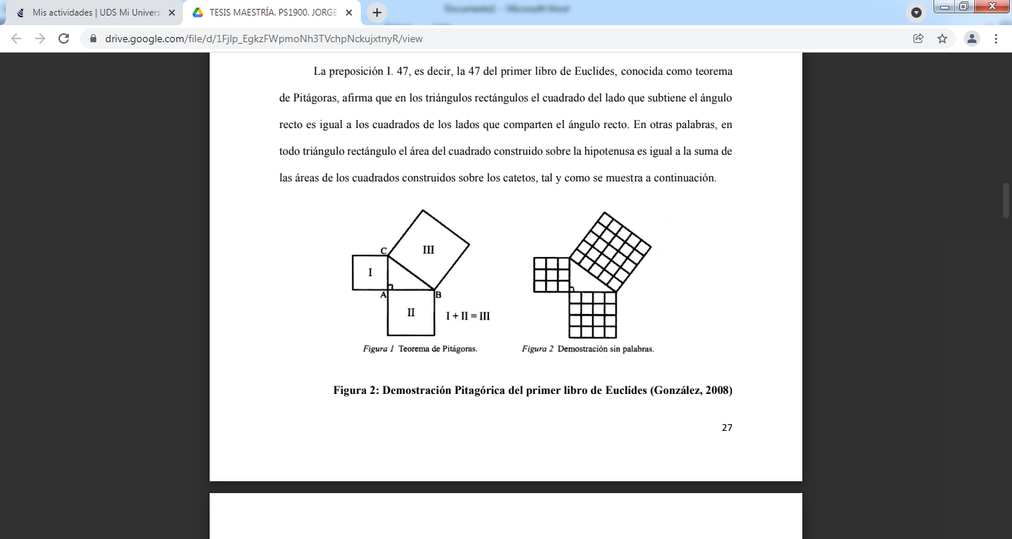

Observamos el impacto que tienen las palabras que dijo Euclides en los diversos libros de textos que utilizan los docentes para impartir clases acerca del Teorema de Pitágoras, si se deseara presentar a los estudiantes un posible objetivo general para impartir geometría, se podrían deducir las implicaciones de su uso en la misma geometría y en otras ramas de las matemáticas, dicho objetivo es entender el teorema de Pitágoras.

¿Cómo se construyen los cuadrados a cada uno de los lados? Los docentes conocen la demostración, la justificación, ¿saben utilizar el juego geométrico para trazar los cuadrados adyacentes a los lados, porque es importante conocer el Teorema de Pitágoras desde su construcción más simple y común, para ello se requiere construir una recta perpendicular, y una recta paralela a otra ya dada, de esta forma comparar entre si las áreas de los cuadrados.

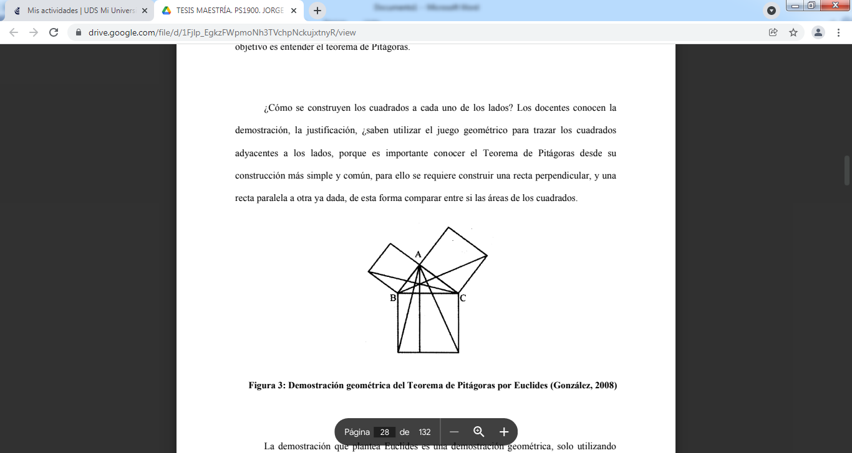

La demostración que plantea Euclides es una demostración geométrica, solo utilizando regla se podría justificar de una forma aritmética y/o algebraica, pero si los trazos no fueron

correctos podría llegar a deducirse que el teorema es erróneo, siendo la demostración con la cual los adolescentes crecen, aunado a ellos se les educa con la representación algebraica la cual es independiente a la de Euclides.

La demostración algebraica surge de una de las demostraciones griegas, una demostración que se aleja de la geometría y se establece en la ecuación que es utilizada para resolver diversos problemas, la cual dice así: teniendo un cuadrado de lado (a + b) donde cada punto que separa “a” de “b” se construye un cuadrado inscrito de lado c.

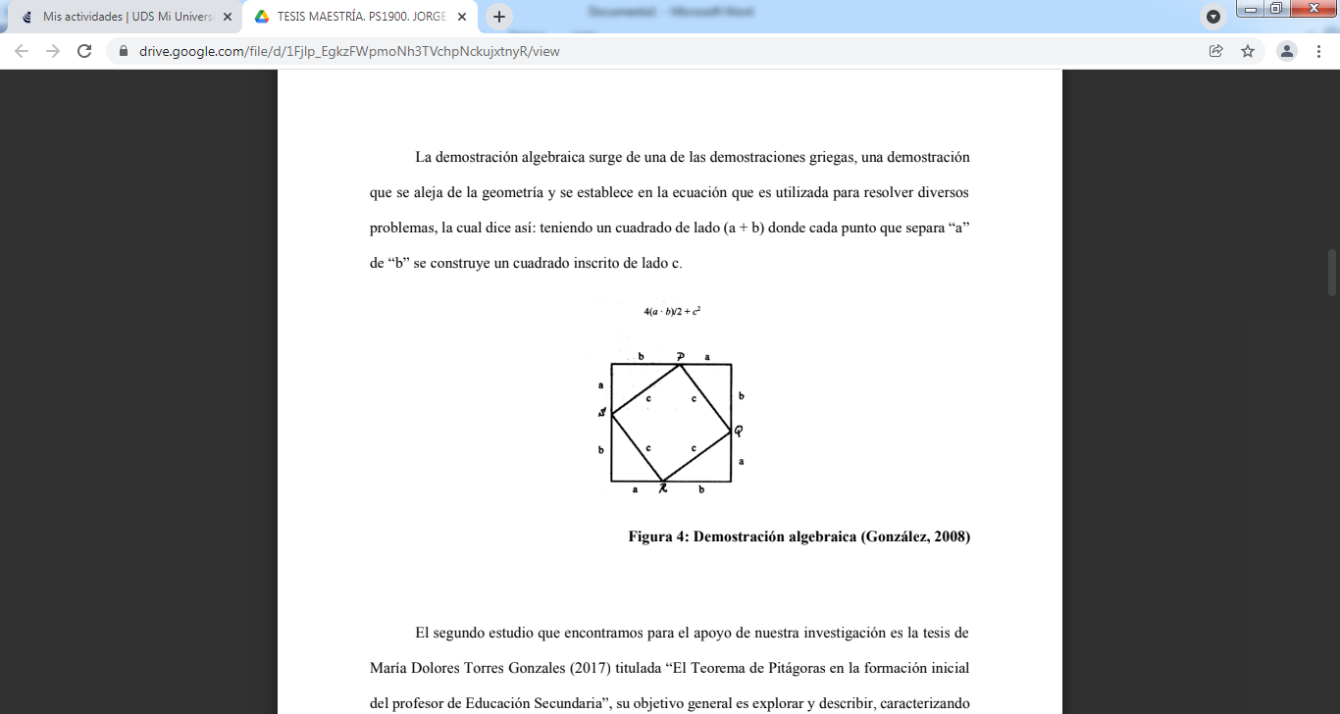

El segundo estudio que encontramos para el apoyo de nuestra investigación es la tesis de

María Dolores Torres Gonzales (2017) titulada “El Teorema de Pitágoras en la formación inicial del profesor de Educación Secundaria”, su objetivo general es explorar y describir, caracterizando el conocimiento didáctico que manifiestan los profesores en formación cuando se les somete al análisis de tareas desarrolladas por alumnos en torno al Teorema de Pitágoras.

¿Qué conocimientos didácticos necesita un profesor para que la influencia de su práctica en los aprendizajes de los alumnos sea lo más provechosa posible? El objetivo de la pregunta es caracterizar el conocimiento didáctico mostrado por futuros profesores en formación inicial sobre el Teorema de Pitágoras cuando analizan y describen las interpretaciones de estudiantes de

Educación Secundaria.

Cito a (Torres, 2017, pág. 3) quien en su justificación especifica las razones por las que la geometría se ha enfocado al producto acabado de las actividades dejando a un lado la construcción y el razonamiento, continuando con una enseñanza tradicional.

El conjunto de conocimientos didácticos que nos atañen y que abordamos en este estudio se relacionan con un tema específico de la Geometría, en concreto con el Teorema de

Pitágoras. En el sistema educativo actual los contenidos de Geometría son presentados a los estudiantes como el producto acabado de la actividad matemática, que deja en segundo plano los procesos de construcción y de razonamiento en este conocimiento. La enseñanza tradicional de la geometría se enfatiza hacia el estudio memorístico de áreas, volúmenes, definiciones geométricas, teoremas y propiedades, apoyadas en construcciones mecanicistas y descontextualizadas (Gamboa y Ballestero, 2009, pág. 10).

La discusión teórica que enjuicia Torres es al citar a Shulman (1986) quien dice que el docente necesita equitativamente el conocimiento de la asignatura como la pedagogía, Rowan Hill

de como utiliza ese conocimiento en el aula, hasta ese punto se puede ver una divergencia hasta

Gómez plantea una pregunta englobada.

Las teorías del conocimiento matemático del profesor comenzaron con el trabajo de

Shulman y sus colegas en los años 1980, incluyendo una concepción tripartita del conocimiento de los contenidos que los profesores deben adquirir. Shulman (1986), se basa en que los profesores no sólo deben poseer el conocimiento de la materia, sino también un conocimiento pedagógico del contenido, así como un conocimiento curricular para sustentar el éxito profesional de un profesor. Hill, Rowan y Ball (2005), destacan que “la eficacia en la enseñanza radica no sólo en el conocimiento que un profesor ha acumulado, sino también en cómo usa ese conocimiento en el aula”. (Torres, 2017, pág. 10)

Antes de que Shulman abriera el camino de la distinción entre el conocimiento del contenido matemático y el didáctico, se han supeditado muchas investigaciones relacionadas con las ideas del autor. Si bien no hacemos tanto énfasis en ellas es porque posteriormente tocaremos un autor que hace completa alusión a la importancia del conocimiento del contenido matemático para impartir didáctica, la pregunta que aterriza Shulman es, ¿Cuál es el conocimiento matemático que se necesita para enseñar?

En sus conclusiones aborda el impacto de la transposición didáctica, y como el producto de la actividad mide un conocimiento escolar dando por muerto el saber sabio. Los resultados arrojan la reflexión sobre la necesidad de seguir profundizando en la didáctica del Teorema de

Pitágoras. Los futuros docentes necesitan desarrollar habilidades de análisis y reflexión, esta implicación didáctica requiere que desde los primeros niveles de formación de los profesores se les haga conscientes de la importancia de sumergirse en procesos de demostración, conjuración, hipótesis, y generalización.

El siguiente artículo publicado por Pizarro, Nuñez, Arancibia, & Cruces (2019) titulado

“Análisis sobe situaciones de enseñanza del Teorema de Pitágoras entre universidad y escuela” apoya un punto importante de nuestra justificación, los docentes en formación cuentan con todos los recursos pedagógicos para la enseñanza, pero no con el suficiente conocimiento matemático

para impartir las mismas, “Observamos la débil formación e investigación sobre la enseñanza del

Teorema de Pitágoras, el escaso de material didáctico para representar triángulos rectángulos y la importancia de la relación entre el pensamiento matemático y el pensamiento geométrico”

(Pizarro, Nuñez, Arancibia & Cruces, 2019, pág. 1).

Así como mencionamos anteriormente, no es suficiente con poseer los conocimientos didácticos si no se tiene dominio del tema, y a su vez no es suficiente con conocer cada uno de los rincones de la matemática si no se tienen las actitudes didácticas para dar clases, los docentes en formación expresan la carencia de la enseñanza del contenido matemático en sus instituciones.

El proyecto, que plantea hacer co-docencia entre formadores de profesores y profesores provocó una situación compleja y didácticamente interesante: el problema de cómo enseñar el Teorema de Pitágoras. El docente de aula planteó no tener formación al respecto y de no tener actividades, ni en los libros de texto ni en los programas de estudio que lo orientaran a no reproducir la fórmula y las ternas pitagóricas. Los formadores de profesores, conocíamos diversas demostraciones, pero no nos habíamos planteado cómo llegar a esa demostración haciendo partícipes a los estudiantes. (Pizarro, Nuñez, Arancibia, & Cruces,

2019, pág. 12)

Observamos que los docentes estudian y analizan las demostraciones mas comunes del teorema de Pitágoras, mas no se centran en la construcción geométrica de cada una de ellas, los docentes expresan no tener formación específica hacia el rediseño de actividades con respecto al

Teorema de Pitágoras; El Teorema de Pitágoras es el tema más recordado por los escolares. En él, se establece conexiones importantes y naturales entre el álgebra y la geometría.

Las prácticas docentes son primordiales en su formación, es en esas situaciones donde

ponen en evidencia sus conocimientos didácticos y pedagógicos, analizan y demuestran cada uno

de los análisis que tuvieron anteriormente en su institución formadora, son preparados en el diseño

de propuestas didácticas, pero tienden a dejar por un lado el rediseño del discurso matemático escolar.

Un punto importante que mencionan estos autores que hacemos énfasis en nuestra justificación es que los docentes cuentan con gran cantidad de teorías didácticas y pedagógicas, pero no con el suficiente dominio de la matemática, y son dos requisitos que deben de estar homogeneizadas y equilibradas, no es suficiente con poseer los conocimientos didácticos y pedagógicos si no se domina el tema.

En este artículo se presenta la evidencia que los docentes en formación no se adentran en el Teorema de Pitágoras bajo situaciones y/o conceptos epistemológicos que no hayan visto en los libros de texto de educación básica, se enfrentan al servicio profesional docente con los conocimientos escolares, enseñan dicho teorema, así como se los enseñaron.

Este artículo no enjuicia a los profesores en formación como docentes no capacitados para

impartir clases, evidencia la carencia del tiempo para formarlos enfocándolos hacia el rediseño

escolar, son capacitados y actualizados en diversos congresos y conferencias, dejando a las

instituciones formadora de docentes como escuelas que proporciona lo básico para impartir clases.

Como último artículo que hace alusión para la propia investigación es la titulada “¿Qué

modos de uso propone el profesorado de matemáticas en formación inicial para la enseñanza del

Teorema de Pitágoras en educación secundaria? (Chaverri, Hernández-Arce, Castillo-Céspedes,

Vallejos-Meléndez, & Picado-Alfaro, 2020), en este artículo encontramos el estudio sobre los

significados que le dan un grupo de profesorados en formación sobre el Teorema de Pitágoras, significados que han obtenido sobre el currículo de formación de su institución.

Podemos analizar diversas formas de enunciar al teorema de Pitágoras, enseñándole a los docentes en no quedarse con el enunciado común en los libros de texto “la suma del cuadrado de los catetos es igual al cuadrado de la hipotenusa”, un punto importante que mencionan en este artículo es que los docentes tienen a interpretar el enunciado de una forma errónea al mencionar la palabra “cuadrado”, tienen a tomar esa palabra como un cuadrilátero o un exponente por la} demostración algebraica cuando se refiere a áreas como lo mencionamos anteriormente en el enunciado de Euclides.

Los docentes plantean y resuelven problemas bajo la demostración algebraica, no menciona que es la forma correcta, errónea o idónea, si no que los docentes solo saben resolver los problemas de esta forma, primeramente, descubriendo al triángulo rectángulo que exista en el problema, por esta razón plantean problemas fuera del contexto común de un triángulo rectángulo como la generatriz de un cono, diagonal de un cubo, etc.